2011年福州市初中毕业会考、高级中等学校招生考试
物理试卷
（满分100分，考试时间90分钟）

一、选择题（本大题有14小题，每小题2分，共28分。每小题只有一个选项正确）
1．今年的“5.18”海交会两岸交流更加广泛，来自台湾阿里山的桧木聚宝盆散发出的芬芳奇香，吸引人们在十几米外就能闻香而去，这是因为桧木芳香的分子（ ）
A．相互之间存在引力
B．相互之间存在斥力
C．相互之间存在间隙
D．在不停地做无规则运动
2．自然界的美经常令人陶醉。如图1所示的现象中，由于光的反射形成的是（ ）
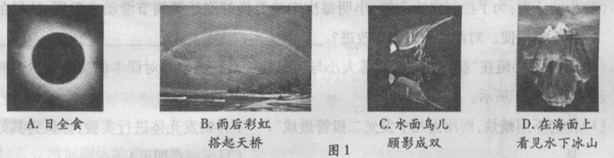
3．一块铁块的质量会发生变化的情况是（ ）
A．将它熔化成铁水
B．磨掉铁块一个角
C．把它轧成薄铁片
D．从地球运到月球
4．空调遥控器能够控制空调的开机、关机、调温等，利用的是（ ）
A．红外线
B．紫外线
C．X射线
D．可见光
5．下列做法中，符合安全用电要求的是（ ）
A．雷雨天气躲在大树底下避雨
B．发现有人触电时，立即用手把人拉开
C．开关安装在电灯和零线之间
D．使用测电笔时，手要与笔尾金属体接触
6．福州江滨大道缤纷园入口处，安装了两盏“风光互补”景观节能灯，如图2所示，它“头顶”小风扇，“肩扛”太阳能电池板。关于节能灯的设计解释合理的是（ ）
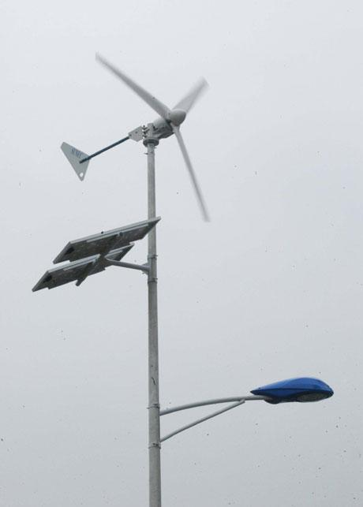
A．太阳能电池板是将太阳能转化为电能
B．小风扇是用来给太阳能电池板散热的
C．小风扇是风力发电机，将电能转化为机械能
D．蓄电池在夜晚放电时，将电能转化为化学能
7．关于惯性的理解和现象解释，以下说法正确的是（ ）
A．高速飞行的子弹具有惯性，穿入木头静止后惯性消失
B．汽车驾驶员和前排乘客系安全带，是为了减小汽车行驶中人的惯性
C．行驶中的公交车紧急刹车时，乘客会向前倾，是由于惯性力的作用
D．百米赛跑运动员到达终点不能马上停下来，是由于运动员具有惯性
8．如图3所示的现象中，能用流体压强与流速关系解释的是（ ）
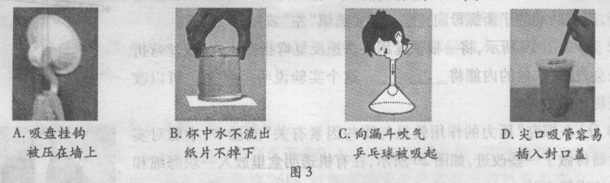
9．在制作简易电动机的过程中，若要改变电动机的转动方向，可以（ ）
A．改变通电电流的大小
B．将电源的正负极对调
C．换用磁性更强的磁铁
D．增加电动机的线圈匝数
10．石墨烯又称单层墨，它仅由一层碳原子组成，具有许多奇特的属性，包括极强的拉力，优良的导电性和导热性，硬度最大，熔点超过3000℃等，这种高新材料有可能代替硅成为新的半导体材料。发现石墨烯的两位俄裔科学家因此获2010年诺贝尔物理学奖。根据石墨烯的特性，你认为石墨烯不能用来制成（ ）
A．高压输电线
B．坚韧的防弹衣
C．发光二极管
D．保温隔热材料
11．如图4所示的生活用具中，使用时属于省力杠杆的是（ ）
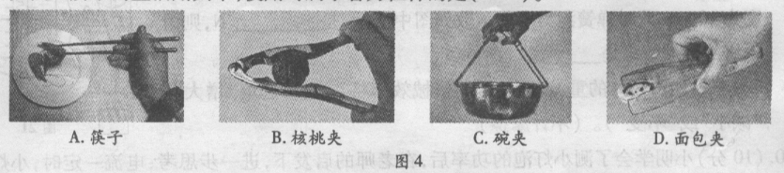
12．如图5所示电路，当开关S闭合后，L₁、L₂均能发光，电流表、电压表均有示数。过一会儿，灯都不发光，电流表、电压表的示数均为零，可能发生的故障是（ ）
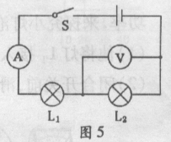
A．L₁灯丝断了
B．L₁短路
C．L₂灯丝断了
D．L₂短路
13．小竹将质量为120g的物体放入盛满水的溢水杯中，当物体静止时，溢水杯中溢出了100cm³的水，则物体（ ）（g取10N/kg）
A．漂浮在水面上
B．悬浮在水中
C．沉在溢水杯底部
D．受到1.2N的浮力
14．如图6所示，几个同学在只有电流表或电压表时，利用一个已知阻值的电阻R₀设计了四个测未知电阻Rx的电路，其中不可行的是（ ）
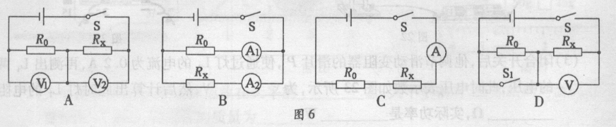
二、填空、作图题（本大题有7小题，每空1分，其中21小题3分，共19分）
15．今年“5.18”海交会上有一种“超声波喷雾降温扇”，在风扇转动时还可喷出水雾。喷雾可以增加空气中的水分，风扇吹风加快了空气中水分的＿＿＿＿，就加快了从周围物体＿＿＿＿热量，从而达到降温的目的。
16．上学前，小美同学站在穿衣镜前1.5m处整理着装，看到的“镜中人”是她的＿＿＿＿（选填“虚”或“实”）像，像与她之间的距离是＿＿＿＿m；这时听到门外小玲来喊她一起上学，小美是根据声音的＿＿＿＿辨别出是小玲的。
17．核电站是利用核燃料的原子核发生＿＿＿＿（选填“裂变”或“聚变”）释放出大量的核能并最终转化为电能的。地震会产生＿＿＿＿波，具有很大的能量。“3.11”日本大地震并引发的大海啸，致使福岛核电站严重受损，核泄漏造成的＿＿＿辐射使周边环境严重污染，因此核能利用与核电安全是人类应同时关注和研究的课题。
18．如图7所示的悬浮地球仪，球体和底座都是由磁性材料制成的。它利用了同名磁极相互＿＿＿＿的原理，从而能够悬浮于空中静止或旋转，生动地展现了地球在空间的状态，完美地诠释了科技的魔力。当地球仪悬浮在空中静止时受到的合力为＿＿＿＿N。
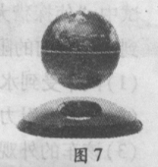
19．2010年7月，我国自行设计、研制的载人潜水器“蛟龙号”在南海成功下潜3759m，并通过机械手在海底插上中国国旗，如图8所示，这标志我国已成为第五个掌握大深度载人深潜技术的国家。“蛟龙号”潜入水下经过一段时间调试后匀速下潜，在匀速下潜过程中，它的动能＿＿＿＿，受到的浮力＿＿＿＿。在插旗过程中，国旗相对于海底是＿＿＿＿（选填“运动”或“静止”）的。若“蛟龙号”能到达设计的深潜目标7000m处，它受到海水的压强是＿＿＿＿Pa。（g取10N/kg，ρ_{海水}＝1.03×10³kg/m³）
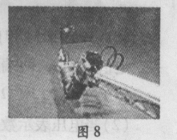
20．如图9所示 ，电源电压不变，灯L标有“6V 6W”字样。当闭合开关S₁时，灯L正常发光，它的电阻是＿＿＿＿Ω；再闭合开关S₂，前后两次电流表的示数之比为2：3，则电阻R的阻值为＿＿＿＿Ω。
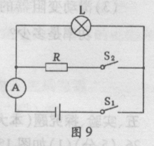
21．（3分）按下列要求在答题卡上作图。
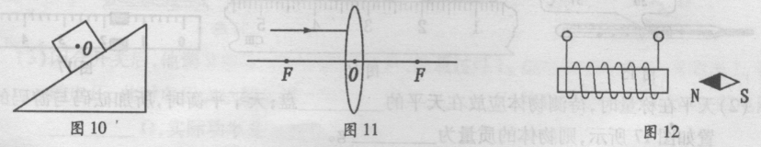
（1）重为20N的木箱静止在斜面上，请在图10中作出木箱受到重力的示意图。
（2）请在图11中画出入射光线通过凸透镜后的折射光线。
（3）请根据图12中小磁针静止时的指向，标出通电螺线管中的电流方向。
三、简答题（本题3分）
22．作为宜居城市，福州近年来大力整治西湖、左海、内河，新建了琴亭湖，全力打造一个美丽的水城，较好地调节了福州市区的气温。请你用所学知识解释修建人工湖和内河可以调节气温的主要原因。
四、计算题（本大题有3小题，共20分）
23．（3分）福州首辆油电混合动力公交车于今年3月28日正式上路，这种公交车比普通公交车节能30%以上，百公里仅消耗柴油26kg，这些柴油完全燃烧放出的热量是多少？（柴油的热值q＝3.3×10⁷J/kg）
24．（9分）2011年4月12日，英国伦敦展出了新研发的“侦探猎犬”超音速汽车，如图13所示。该车功率极大，最大车速能达到1609km/h，创造了短期内无法超越的世界纪录。在一次测试中，“侦探猎犬”以400m/s的速度匀速直线行驶了2000m，受到水平方向的阻力为2×10⁵N。问：在测试过程中，
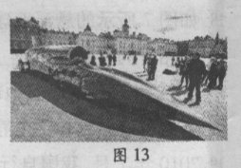
（1）汽车受到水平方向的牵引力是多少？
（2）汽车牵引力所做的功和功率分别是多少？
（3）该车的外观设计成流线型，这样做的好处是什么？
25．（8分）如图14甲所示电路，电源电压为6V不变，滑动变阻器的滑片P从a端移动到b端，定值电阻R₁两端的电压随滑动变阻器R₂阻值变化的图像如图14乙所示。问：
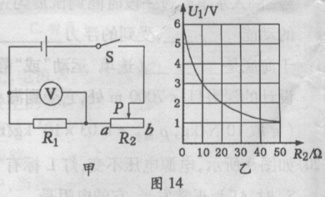
（1）当R₂为10Ω时，电压表的示数是多少？
（2）当电压表示数为2V时，R₁的阻值是多少？
（3）滑动变阻器的滑片P在b端时，电阻R₁的功率是多少？
五、实验、探究题（本大题有7小题，共30分）
26．（5分）（1）如图15所示，体温计的示数是＿＿＿＿℃。如图16所示，测得一枚纽扣的直径是＿＿＿＿cm。
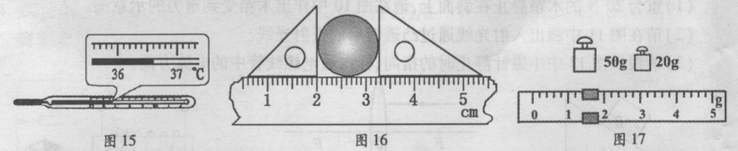
（2）天平在称量时，待测物体应放在天平的＿＿＿盘；天平平衡时，所加砝码与游码的位置如图17所示，则物体的质量为＿＿＿＿g。
（3）如图18所示，在研究杠杆平衡条件时，为了使杠杆在水平位置平衡，应将两端的平衡螺母向＿＿＿（选填“左”或“右”）调节。
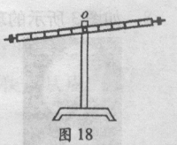
27．（2分）如图19所示，将一根铁丝用手快速反复弯折数十次，铁丝弯折处会发热，铁丝的内能将＿＿＿＿。这个实验说明＿＿＿＿可以改变物体的内能。
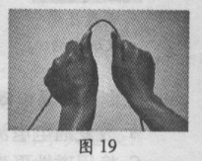
28．（3）在探究“压力的作用效果与哪些因素有关”实验中，小聪对实验器材做了一些改进，如图20所示，在有机透明盒里放入一块海绵和砖块进行实验。
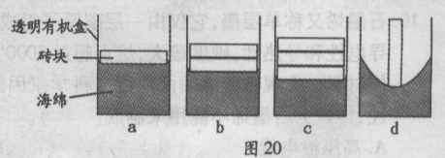
（1）实验时，是通过观察＿＿＿＿＿＿＿来比较砖块对海绵的压力作用效果。
（2）要探究压力的作用效果与受力面积的关系，可以选用＿＿＿＿两次实验（填序号）。
（3）分析比较图中a、b、c三次实验，可得的结论是＿＿＿＿＿＿＿＿＿＿＿＿＿＿＿。
29．（4分）如图21所示，在“测滑轮组机械效率”实验中，物体重为5.4N。
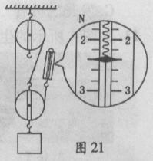
（1）实验时要竖直向上且＿＿＿＿拉动弹簧测力计。若物体上升高度为10cm，此时弹簧测力计的示数如图中所示，是＿＿＿＿＿N，则滑轮组的机械效率是＿＿＿＿＿。
（2）若仅增加物体的重，该滑轮组的机械效率将＿＿＿＿（选填“增大”、“减小”或“不变”）。（不计摩擦）
30．（10分）小明学会了测小灯泡的功率后，在老师的启发下，进一步思考：电流一定时，小灯泡功率跟电阻有什么关系呢？于是他利用如图22所示电路，选用分别标有“1.5V 0.25A”、“2.5V 0.3A”和“3.8V0.3A”字样的小灯泡L₁、L₂、L₃，测出它们在电流相同时的电阻和功率，来探究小灯泡功率与电阻的关系。
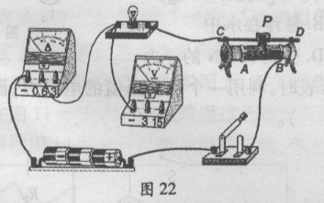
（1）他将灯L₁接入图22电路，请你用笔画线代替导线，帮他将实物电路连接完整。
（2）闭合开关前，滑动变阻器的滑片P应置于＿＿＿（选填“A”或“B”）端。
（3）闭合开关后，他调节滑动变阻器的滑片P，使通过灯L₁的电流为0.2A，再测出L1两端的电压，此时电压表示数如图23所示，为＿＿＿＿V，然后计算出此时灯L₁的电阻是＿＿＿Ω，实际功率是＿＿＿＿W。
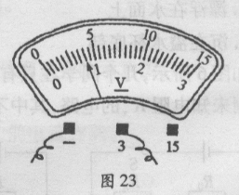
（4）换上灯L₂，闭合开关，此时电流表的示数将变＿＿＿（选填“大”或“小”），为保持电流为0.2A不变，应将滑片P向＿＿＿（选填“A”或“B”）端移动；再测出L2两端的电压，算出L₂的电阻和功率。
换上灯L₃，做第三次实验，并将实验数据记录在下表。
次数 | 灯泡 | I/A | U/V | R/Ω | P/W
1 | L₁ | 0.2
2 | L₂ | 0.2 | 1.6 | 8 | 0.32
3 | L₃ | 0.2 | 2.4 | 12 | 0.48
（5）请根据实验数据，在图24中作出小灯泡功率与电阻关系的图像。
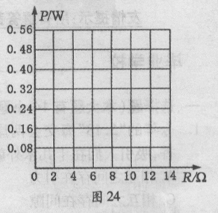
（6）分析图像可得结论：在电流一定时，小灯泡的实际功率与电阻成＿＿＿关系。
（7）小波认为：为了控制实验条件，小明每次实验要换灯泡还要调节滑动变阻器，这样的操作不够简便。对此你可以如何改进？＿＿＿＿＿＿＿＿＿＿＿＿＿＿＿＿＿＿＿＿＿＿＿。
31．（3分）小雪小组在“探究凸透镜成像大小与焦距的关系”实验中，对课本的实验装置进行了改进，如图25所示。
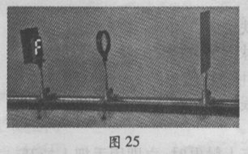
（1）他们不用蜡烛，而用由几个发光二极管做成“F”字样的发光体进行实验，你认为其好处是＿＿＿＿＿＿＿＿＿＿＿。（写出一点即可）
次数 | 物距u/cm | 焦距f/cm | 像距v/cm
1 | 15 | 5 | 7.5
2 | 15 | 8 | 17.5
3 | 15 | 10 | 29.0
（2）他们用三个焦距不同的凸透镜进行实验，数据记录如上表。分析表中数据可知，在物距一定时，凸透镜的焦距越大，所成实像的像距＿＿＿＿；根据你所学凸透镜成像规律分析，此时所成像的大小＿＿＿＿。（均选填“越大”、“越小”或“不变”）
32．（3分）只要留心，利用身边的生活用品可以做不少物理小实验。如图26所示，塑料吸管与纸巾摩擦后会吸引小泡沫，说明吸管带了电。那么用纸巾摩擦过的塑料吸管带的是正电还是负电呢？给你玻璃棒、丝绸、橡胶棒、毛皮、塑料吸管、纸巾和细线，请设计一个可行的实验方案对此问题进行探究。
